Bedieningsplaat voor Sigma inbouwspoelreservoirs

Algemene beschrijving
- rechthoekige bedieningsplaat met twee rechthoekige spoeltoetsen voor een inbouwspoelreservoir voor frontbediening
- de grootste spoeltoets bevindt zich links in de bedieningsplaat en activeert de grote spoeling
- de kleinste spoeltoets bevindt zich rechts in de bedieningsplaat en activeert de kleine spoeling

Materiaal en eigenschappen

Materiaal
- de bedieningsplaat en de spoeltoetsen zijn van roestvrij staal
- de bevestigingskader van de bedieningsplaat, de bevestigingsstangen van de bevestigingskader en de bedieningsstangen van de bedieningsplaat zijn ook van kunststof

Eigenschappen
- de bedieningsplaat is breder dan dat ze hoog is
- twee veren achter de grote spoeltoets en één veer achter de kleine spoeltoets doen te toetsen terugkeren naar hun startpositie nadat ze manueel zijn ingedrukt
- voor het indrukken van de spoeltoetsen is er een minimale inspanning nodig, de bedieningskracht is kleiner dan 20 Newton
- de montage van de bedieningsplaat op het inbouwspoelreservoir gebeurt zonder gereedschap
- de minimale afwerkingsdikte van het inbouwspoelreservoir is 15 mm
- de maximale afwerkingsdikte van het inbouwspoelreservoir is 10 cm
- de bedieningsplaat wordt op een bevestigingskader geklikt
- twee haakjes bevinden zich langs elke zijde van de bedieningsplaat
- twee uitstulpingen bevinden zich langs elke zijde van de bevestigingskader
  - door een neerwaartse beweging met de bedieningsplaat worden de 4 haakjes ervan over de 4 uitstulpingen van de bevestigingskader bevestigd

- de bevestigingskader wordt op het inbouwspoelreservoir bevestigd door
2 bevestigingsstangen
- de bevestigingsstangen
  - worden in 2 ronde bevestigingslussen gestoken die zich op gelijke afstand van de middellijn van het inbouwspoelreservoir bevinden, beide lussen bevinden zich op gelijke hoogte van de afgewerkte vloer
  - worden vastgezet door ze een kwartslag te draaien waarbij een klikgeluid wordt waargenomen
  - kunnen worden aangepast aan de dikte van afwerking zonder gebruik te maken van gereedschap
- 2 schuifbare stukken op de bevestigingskader worden tegen de bevestigingsstangen geschoven om de kwartslagbevestiging te beveiligen
- de bedieningsstangen
- worden in 2 ronde hulzen gestoken die zich op gelijke afstand van de middellijn van het inbouwspoelreservoir bevinden, beide hulzen bevinden zich op gelijke hoogte van de afgewerkte vloer
- hebben beide aan het uiteinde een geluidsisolatie om de geluidsproductie, die ontstaat doordat de spoeltoets de bedieningsstang raakt, te temperen

Afmetingen
breedte: | 24 | , | 6 |  | cm
hoogte: | 15 | , | 2 |  | cm
dikte: | 0 | , | 4 |  | cm

Toebehoren
- een verlengset voor de bevestiging van de bedieningsplaat is geschikt voor een afwerkingslaag voor het inbouwspoelreservoir tot maximaal 18 cm

Plaatsing
Volgens de richtlijnen van de fabrikant

Afbeeldingen
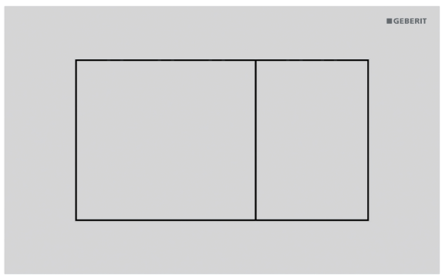 | 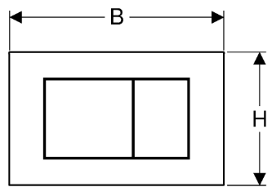 | 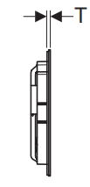
Foto: voorbeeld van een bedieningsplaat en toetsen in mat wit, easy-to-clean coating op rvs

legende:
B = 24,6 cm (breedte)
H = 15,2 cm (hoogte)
T = 0,4 cm (dikte)

Kleuren
Er is keuze tussen volgende uitvoeringen:

Plaat en toetsen | Materiaal
mat zwart, easy-to-clean gecoat | roestvrij staal
geborsteld rvs, easy-to-clean gecoat | roestvrij staal
mat wit, easy-to-clean gecoat | roestvrij staal
rood goud, geborsteld easy-to-clean gecoat | roestvrij staal
zwartchroom, geborsteld, easy-to-clean gecoat | roestvrij staal
messingkleurig, geborsteld, easy-to-clean gecoat | roestvrij staal

